Informatika-5. 7- dars.
Mavzu: Klaviatura trenajorida mashqlar
Maqsad:
1) ta’limiy: o`quvchilarni klaviatura treajori va undan foydalanishni o`rgatish.
2) tarbiyaviy: o`quvchilarga estetik tarbiya berish;
3) rivojlantiruvchi: o`quvchilarning klaviaturadan foydalanish ko`nikmalarini rivojlantirish.
DTS: Klaviatura trenajoridan foydalanishni bilish;
I. Tashkiliy davr
II. Takrorlash
III. Yani mavzuni o`rganish.
Avvalgi darsda siz klaviatura bilan tanishdingiz. Klaviatura kompyuterga axborotlarni kiritishda asosiy qurilma bo'lib xizmat qilishini bilib oldingiz. Mazkur darsda klaviaturadan foydalanishni mashq qilamiz.
Kompyuter yordamida biror matn (xat, referat,...) hosil qilish uchun biz, albatta, klaviaturadan foydalanamiz. Matnni tez va bexato terish uchun klaviaturadagi klavishlarning joylashishini yaxshi bilib olish kerak bo'ladi. Har qanday hunarni egallash uchun tinimsiz mashq qilish lozim. Klaviaturadan unumli foydalanish uchun ham juda ko'p mashq qilish zarur. Buning uchun maxsus dasturlardan foydalaniladi. Ular yordamida biz klaviaturadan foydalanishni mashq qilamiz. Bunday dasturlar klaviatura trenajorlari deyiladi. Kompyuterlar uchun o'nlab klaviatura trenajorlari ishlab chiqilgan. Quyida biz ularning bittasini ko'rib chiqamiz.
«KLAVTREN» - klaviatura trenajori
Trenajorni ishga tushiruvchi «klavtren» faylining yorlig'i o'ziga xos ko'rinishga ega. U ishga tushirilgach ekranga dasturning sarvarag'i chiqadi.
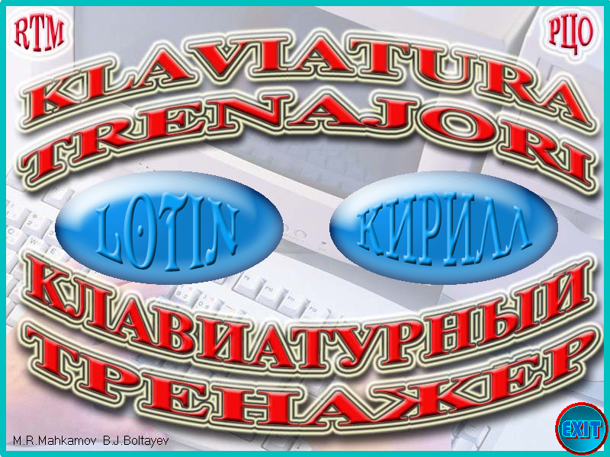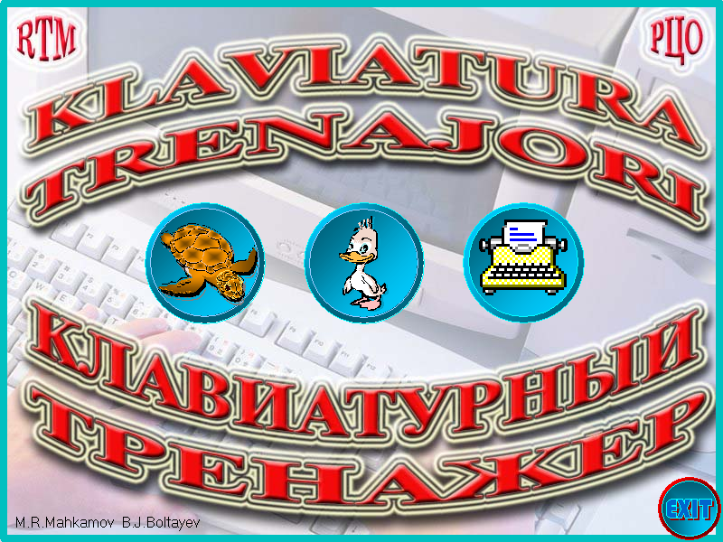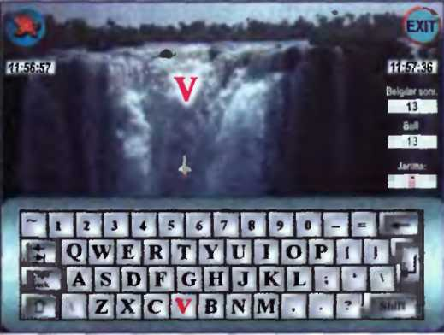

Undan sichqoncha yordamida «sekin» (toshbaqa rasmli tugma), «tez» (o'rdak rasmli tugma) va «matn» (tuyaqush rasmli tugma) bosqichlaridan biri tanlanadi. Dasturdan chiqish uchun sarvaraqning o'ng pastki burchagidagi «ЕХ1Т» tugmasi tanlanadi.
«Sekin» va «tez» bosqichlardan biri tanlansa, ekranga trenajorning ish maydoni chiqadi. Sizning vazifangiz ekranning yuqori qismidan tushayotgan belgiga mos klavishni bosishdan iborat. Har bir noto'g'ri bosgan klavish uchun 1 ball jarima beriladi. Trenajor ish maydonining pastki qismida klaviatura rasmi bo'lib, unda tushayotgan belgiga mos klavish yonib-o'chib turadi. Mashq qilish uchun 1 minut beriladi. Shu vaqt ichida tushgan belgilar soni, siz to'plagan ball va jarima hisoblab boriladi. Vaqt tugashi bilan erishgan tezligingiz, ish samarangiz va bahoingiz ekranga chiqadi.
IV. Mustahkamalsh
1. Klaviatura trenajorini ishga tushiring.
2. Klaviatura trenajorining «toshbaqa» (sekin) bosqichini tanlang va «5» baho olishga harakat qiling.
3. Klaviatura trenajorining «o`rdaк» (tez) bosqichini tanlang va «5» baho olishga harakat qiling.
V. Uya vazifa
Klaviatura trenajorida mashq qilish

